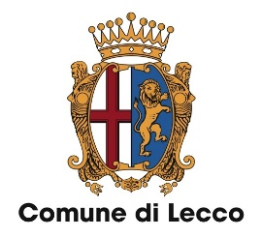

Area 3 – Transizione digitale, servizi al cittadino e provveditorali
U.O.C. servizi demografico-statistici e cimiteriali

Richiesta estratto e/o copia integrale
(art. 106 D.P.R. 3/11/2000, n. 396 e succ. mod. con L. 219 del 10/12/2012)

Il/La sottoscritt_________________________________________________________________
Nato/a a _________________________________________ il ___________________________
Cittadinanza ___________________________________________________________________
Residente a _________________________ indirizzo ___________________________________
Tel. _______________________ E-mail ___________________________________________

Chiede
il rilascio di:

n. | Oggetto |  | n. | Oggetto
 | ESTRATTO DI NASCITA |  |  | ESTRATTO DI MATRIMONIO
 | ESTRATTO DI NASCITA con paternità e maternità |  |  | COPIA INTEGRALE dell’atto di matrimonio
 | COPIA INTEGRALE dell’atto di nascita |  |  | CERTIFICATO di matrimonio
 | CERTIFICATO di nascita
 |  |  | Nome coniuge: ___________________________________
 |  |  | Data e luogo matrimonio: __________________________
 |  |  | ____________________________________________

Per il seguente stato estero (*): ________________________________________________________ (*) Il “modello plurilingue” in applicazione della Convenzione Internazionale firmata a Vienna l’8 Settembre 1976 si rilascia esclusivamente per gli Stati firmatari della suddetta Convenzione (Circolare del Ministero dell’Interno n. 31 del 20 Giugno 2007).

- Per se stesso;
- relativo ai figli minori (nome, cognome, luogo e data di nascita):
_______________________________________________________________________________

Per il seguente motivo: _________________________________________________________________
Per il ritiro delego: _____________________________________________________________________

Lecco, _________________ Il/La Richiedente

_______________________________________

Si allega fotocopia del proprio documento di identità.

